Фільтр мережевий, TM «Xiaomi», модель Power Strip White,
артикул TVR-2000, дата виготовлення: 11.2017р.

Управління захисту споживачів ГУ Держпродспоживслужби в Івано-Франківській області повідомляє про те, що працівниками відділу ринкового нагляду було проведено планову перевірку характеристик продукції у розповсюджувача за видом низьковольтне електричне обладнання.
В ході планової перевірки характеристик продукції було здійснено відбір зразків продукції для проведення їх експертизи (випробувань) в ДП «Івано-Франківськстандартметрології», а саме:
- Фільтр мережевий, TM «Xiaomi», модель Power Strip White, артикул TVR-2000, дата виготовлення: 11.2017р., виробник – Ксіомі Технолоджі Ко ЛТД, імпортер – Цифра-ТРЕЙД, штрих-код: 6970244523259.

За результатами проведених досліджень ДП «Івано-Франківськстандартметрологією» виявлено, що перевірений зразок містить п’ять назв; знак відповідності на зразку і/або на пакуванні відсутній, на зразку після ієрогліфів нанесено: 110 - 240 V, 50 – 60 Hz, 10 A_{max} – треба здогадуватись, що це вхідні напруга, струм і потужність; - 5 V - 2 A – треба здогадуватись, шо це вихідні напруга і струм - не відповідає вимогам НД за п. п. 11, 28, 42 Постанови № 1067; п. п. 7-7.1., 7.15 ДСТУ EN 60335-1 та п. 8 ДСТУ IEC 60884-1 відповідно до протоколу випробування № 1786 від 16.09.2019р. На підставі розробленого органом ринкового нагляду, сценарного плану ймовірності виникнення ризику встановлено, що вищезазначена продукція становить низький рівень загрози.

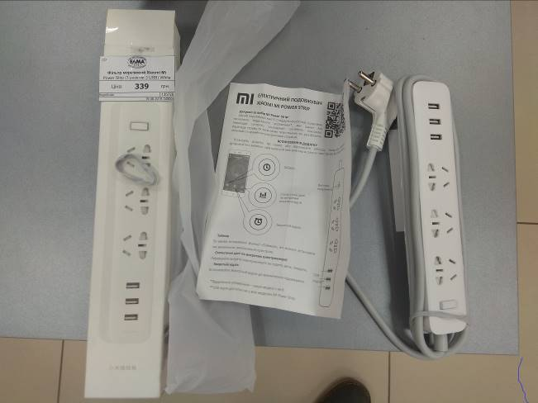

Мережевий фільм, TM «Remax», модель RU-S2.

Управління захисту споживачів ГУ Держпродспоживслужби в Івано-Франківській області повідомляє про те, що працівниками відділу ринкового нагляду було проведено планову перевірку характеристик продукції у розповсюджувача за видом низьковольтне електричне обладнання.
В ході планової перевірки характеристик продукції було здійснено відбір зразків продукції для проведення їх експертизи (випробувань) в ДП «Івано-Франківськстандартметрології», а саме:
- Мережевий фільтр, TM «Remax», модель RU-S2, дата виготовлення: не відома, виробник – Рефіне Індустріал (Азія) Лімітед, імпортер – ІП «Логін», штрих-код: 695485126276.

За результатами проведених досліджень ДП «Івано-Франківськстандартметрологією» виявлено наступне: Інструкція відсутня; знак відповідності відсутній; інструкція відсутня - заходи безпеки користування приладом не викладені; табличка з маркуванням виконана на гнучкій силіконовій основі, яка натягується по периметру зразка – розтягується і легко знімається без інструменту; випробувальний щуп 13 (діаметром 8,6 мм) проникає без зусиль до струмопровідних частин - всіх контактів 3-х розеток на 220 В, що несе небезпеку враження електричним струмом (особливо дітей) - не відповідає вимогам НД за п. п. 13, 28, 42 Постанови № 1067 та п. п. 7.12, 7.13, 7.14, 8.1-8.2, 8.1.2 ДСТУ EN 60335-1 відповідно до протоколу випробування № 1749 від 10.09.2019р. На підставі розробленого органом ринкового нагляду, сценарного плану ймовірності виникнення ризику встановлено, що вищезазначена продукція становить низький рівень загрози.

